臺南市104年度國民中小學藝術與人文教學深耕計畫申請方案範例
編號：
學校：台南市後壁區安溪國民小學
方案名稱：安溪五月天-當烏克麗麗遇上鼓術
封面

方案名稱
安溪五月天-當烏克麗麗遇上鼓術

學 校：台南市後壁區安溪國民小學
教學團隊成員：

楊招謨 校長
林育伶〈藝術家〉
李佳燕〈藝術家〉
王嘉蜜 主任
盧怡君 主任
李偉志 老師
許敦凱 老師
李錦鋒 老師
薛靜慧 老師
江敏菁 老師
王淑珍 老師
邱穗真 老師
林愛珍 老師
許小燕 老師

承辦人： 教務主任： 校長：

中華民國 104年1月27日
臺南市104年度國民中小學藝術與人文教學深耕計畫申請表

 | 學校名稱：臺南市後壁區安溪國民小學 (全銜)
 | 教學團隊名稱：安溪我最「ㄅㄧㄤˋ」
 | 發表方案名稱：安溪五月天-當烏克麗麗遇上鼓術
本方案是否已申請政府補助：■否
□是 (補助單位： 補助金額： )
 | 參加類組： ■國小組 □國中組
方案符合條件(可複選)
■課程優先原則：依在地特色及學校重點需求，優先發展深化學校本位之藝術與人文課程及教學。
■專業成長原則：借重藝術家或專業藝術團體之專長，帶動師生藝術欣賞及創作風氣，協助藝文師資專業成長。
■資源整合原則：結合藝術家或專業藝術團體之專長及學校藝文師資教學優勢共同推展，以提升藝文教學品質。
■普遍務實原則：結合課程及教學務實推展，使全校學生普遍受惠為原則，避免華而不實之大型活動。
■教育專業原則：事前應評估藝術家及藝文專業團體對學生之教育影響，避免特殊舉止、服儀、負向語言及宗教 因素等情形。
■永續發展原則：校園營造或藝術創作之進行，應考量校園永續發展原則，不應對環境造成負面影響。
 | 教學團隊成員基本資料（含藝術家或專業藝文團體）
 | 編號 | 姓名 | 職稱 |  | 學校電話 |  | 分機 |  | 行動  /住家電話 |  | E-mail
 | 1 | 楊招謨 | 校長 |  | 06-6361535 |  | 201 |  | 0921-282430 |  | Zoumo.yang@gmail.com
 | 2 | 林育伶 | 藝術家 |  | 06-6361535 |  | 205 |  | 0910-679513 |  | doreen010@hotmail.com
 | 3 | 李佳燕 | 藝術家 |  | 06-6361535 |  | 205 |  | 0927-181177
 | 4 | 王嘉蜜 | 教導主任 |  | 06-6361535 |  | 203 |  | 0956-521638
 | 5 | 盧怡君 | 總務主任 |  | 06-6361535 |  | 204 |  | 0933-524973
 | 6 | 李偉志 | 教務組長 |  | 06-6361535 |  | 205 |  | 0910-976314 |  | Kilolo2008@yahoo.com.tw
 | 7 | 李錦鋒 | 學務組長 |  | 06-6361535 |  | 151 |  | 0933-676310 |  | admin@ases.tnc.edu.tw
 | 8 | 許小燕 | 事務組長 |  | 06-6361535 |  | 205 |  | 06-6371763 |  | r6352316@ases.tnc.edu.tw
 | 9 | 許敦凱 | 六年級導師 |  | 06-6361535 |  | 161 |  | 0921-205266
 | 10 | 薛靜慧 | 五年級導師 |  | 06-6361535 |  | 152 |  | 0970-663688
 | 11 | 江敏菁 | 四年級導師 |  | 06-6361535 |  | 141 |  | 0963-279339
 | 12 | 王淑珍 | 三年級導師 |  | 06-6361535 |  | 131 |  | 0937-436001 |  | gaga@ases.tnc.edu.tw
 | 13 | 邱穗真 | 二年級導師 |  | 06-6361535 |  | 121 |  | 0915-614950
 | 14 | 林愛珍 | ㄧ年級導師 |  | 06-6361535 |  | 111 |  | 0918-928240 |  | tina@ases.tnc.edu.tw
 | 主要聯絡人資料： （往後訊息通知將以e-mail為主，務請詳填）
姓名 |  |  |  | 學校電話 |  | 住家電話 |  |  |  | 行動電話 |  | 傳真電話
李偉志 |  |  |  | 06-6361535 |  | 06-6357326 |  |  |  | 0910-976314 |  | 06-6361746
E-mail |  |  |  |  |  |  |  | 郵寄地址
Kilolo2008@yahoo.com.tw |  |  |  |  |  |  |  | 731臺南市後壁區長安里5號

臺南市104年度國民中小學藝術與人文教學深耕計畫
簡介表
校名（全銜）：臺南市後壁區安溪國民小學
方案名稱：安溪五月天-當烏克麗麗遇上鼓術
- 教學團隊或邀請藝術家（團體）簡介
計畫主持人簡歷：
姓名：楊招謨(台南市安溪國小校長)
出生年月日：񗹤57／4／14
學歷：
省立嘉義師專畢業
臺北巿立教育大學特殊教育學系學士畢業
國立臺灣師範大學特殊教育學系碩士畢業
國立彰化師範大學特殊教育學系博士畢業
經歷:
國立臺北教育大學啟智師資訓練班結業
台南縣第一期主任儲訓班結業
國家教育研究院第109期國小校長班結訓
臺北縣鶯歌鎮鳯鳴國小普通班教師、啟智班教師、在家教育輔導員
嘉義縣番路鄉隙頂國小草山分校教師
臺南縣白河鎮崎內國小教師、教導主任、總務主任、人事
臺南縣白河鎮大竹國小教師、人事
臺南縣政府教育處教學發展科課程督學
臺南巿新營區新生國民小學校長
ㄧ、藝術家
姓名：許惠美
2008台南縣文化局釉陶藝創作展--樹葉天目
典傳舍陶藝家
姓名：李佳燕
經歷簡介：
鼓齡 11年
主修：大鼓、小堂鼓
副修：鋼琴、馬林巴
演出場次：國內外 250場以上
姓名：林育伶
經歷簡介：
現任
嘉義市社區大學烏克麗麗講師
嘉義縣社區大學烏克麗麗講師
曾文社區大學烏克麗麗、吉他講師
新東國中烏克麗麗指導老師
興國中學烏克麗麗指導老師
新營高中烏克麗麗指導老師
大業國中烏克麗麗指導老師
台南陶笛樂團副團長
台灣陶笛協會理監事
台南陶笛樂團教學部授課老師
新營國小陶笛班教師
APPLE音樂學院師資培訓講師、教材編輯、陶笛、吉他、烏克麗麗講師

曾任
台南市音樂PAPAGO專案陶笛、烏克麗麗講師
總爺藝文中心烏克麗麗講師
鳳和熱音社、吉他社指導老師
竹門國小烏克麗麗指導老師
美樂音樂教室陶笛、吉他、烏克麗麗指導老師
二、學校教學團隊
姓名 | 任教領域 | 職稱 | 學歷及專業背景
王嘉蜜 | 生活領域 | 主任 | 嘉義師範學院初等教育學系
李偉志 | 高年級自然、健體 | 組長 | 屏東師範學院初等教育學系
李錦峰 | 高年級導師 | 組長 | 台南師範學院初等教育學系
許敦凱 | 高年級導師 | 教師 | 台南師範學院自然科學教育學系
薛靜慧 | 高年級導師 | 教師 | 屏東師範學院社會教育學系
江敏菁 | 中年級導師 | 教師 | 台東師範學院社會教育學系
王淑珍 | 中年級導師 | 教師 | 台南師範學院初等教育學系
邱穗真 | 低年級導師 | 教師 | 台南師範學院幼兒教育學系
林愛珍 | 低年級導師 | 教師 | 嘉義師範學院初等教育學系

- 方案名稱理念
安溪的孩子，生活於鄉村的自然環境裡，校園裡有豐富的動植物生態，也有兩棟歷久彌新的日治時期建物，使得我們的孩子隨處可見歷史悠遠的智慧。我們希望除了讓孩子生活在充滿美感的環境外，也能將音樂融入孩子的教育課程，豐富孩子們的人文素養，提供學生發表與展現的機會。因此，我們規劃了廣受歡迎的烏克麗麗課程，希望透過這項小巧可愛又簡單易學的樂器，培養學生對音樂的興趣，找到對生命的熱情；安溪之鼓術擊樂成立多年以來，深受家長與社區民衆之認同，我們希望藉由此計畫，聘請十鼓之專業師資，讓全體師生都能進入鼓藝世界，體認鼓藝之美，並進而發展學校本位課程，使鼓藝成為學校特色。綜上述之二方案，期望能使我們的孩子在美學教育裡，具備基礎的認知、技能與情意表現及能力。
- 邀請藝術家參與藝術課程發展的動機或目的
我們發現九年一貫課程七大學習領域中，以藝術與人文領域的課程最為不易統整，師資也最難獲得。本校為七個班級的小校，校內無藝術與人文的正式編制，加上位於市區邊陲，師資、孩子接觸藝術的管道明顯不足。在這樣的教育現況裡，我們積極尋找資源，並希望結合專業藝術家師資，發展學校特色。惟藝術與人文領域是一種情意的教學與影響，它的影響是內化的，是任何認知與技能無法比擬的，是需要長期培養的。
往年，我們將藝術與人文深耕計劃產出的學生陶藝作品佈置在校園，賦予校園新風貌，讓安溪的美，隨時間的推演永恆地持續，展現更多的丰姿與活力；版畫教學的春節作品創作，也讓學生們過了很有「fu」的年節；民族舞蹈教學，讓孩子們舞出自我；今年，我們將重心放在音樂的學習，因此除了延續鼓術教學外，更規劃了烏克麗麗課程。
本校之鼓術擊樂隊多年來深受學童、家長的喜愛，小朋友在各項校內外的演出亦深獲好評。本校將藉由本計劃，聘請專業鼓術藝術家進駐校園，豐富本校的藝術與人文課程內容，提供專業、優質的教學品質，讓校內有興趣參與的學童都能接觸鼓術課程，讓每個有興趣的孩子都能練習基本的鼓術擊奏技巧，並從中發掘具備天賦的孩子參加鼓術隊，使十鼓鼓藝教育能永續的推動，以發展學校本位特色。
因應校內學童的音樂素養較為缺乏，我們選擇簡單易學、外型可愛、饒富趣味、攜帶方便的烏克麗麗，聘請專業師資，期望學童能在歡樂氣氛中學習，並在小小的心靈中埋下藝術的種子。
成果放置學校網址：http://ases.dcs.tn.edu.tw/

方案全文
學校名稱：臺南市後壁區安溪國民小學(務必填寫全銜)
方案名稱：安溪五月天-當烏克麗麗遇上鼓術
請將方案依下列項目簡述：
一、學校現有資源說明：包括學校簡介（含全部師生數目）、藝文老師簡介現有藝文社團狀況或藝文活動之實績等。
本校教職員現有共14人：校長１人，主任2人，教師共9人，幹事１人，護理師１人，目前共有7班，國小部學生人數105人。校園內的禮堂與禮儀教室為日治時期之舊建築，可嗅出歷史悠久的智慧；社區的芙蓉埤、生態步道、金紫戲院、多元的社團組織，可見得老社區的人文薈萃；校內的學生活潑、單純，然因位處鄉村，故學童之外在文化刺激明顯不足。
學校藝文老師簡介：
姓名 | 任教領域 | 職稱 | 學歷及專業背景
林展弘 | 三~六年級藝術與人文 | 2688教師 | 文化大學景觀設計系
蔡瓊儀 | 三~六年級藝術與人文 | 2688教師 | 阿根廷國立音樂學院
學校藝文社團簡介：
項目 | 對象 | 師資
鼓術社團 | 中高年級有興趣之學童 | 外聘教師
學校實施成果簡介：
本校在學校的校務發展方面，長久以來即期望藝術與人文能為學校的特色，因此，在推動學校的藝術與人文課程方面，不遺餘力。本校於正式的藝術與人文課程外，還規劃了草編、校園彩繪、陶藝製作、獨輪車等活動；校外辦理之美術比賽，學校亦積極參與、送件(本學期有：南鯤鯓代天府2014年甲午科護國慶成祈安羅天大醮燈籠製作比賽，得到第3名與9件入選；第39屆國泰全國兒童繪畫比賽，得到1件佳作與9件入選。)。因此，我們今年提出第六年的藝術與人文深耕申請計畫，希望除了延續過去以外，能再加入更豐富多元的課程。在未來的教學方面，我們將進行藝術與人文領域的協同教學，讓孩子們有更完整的學習，老師也有發展的空間與舞台，進而提升藝術與人文教學品質。

二、學校歷年成果說明：包括實施藝文之教室及展演場地現況（含現場照片 2-5 張）、及簡述學校參與藝術深耕執行成果
目前本校有教室7間、視聽教室ㄧ間(可供烏克麗麗教學用)、美勞教室1間、韻律教室1間(可供烏克麗麗教學用)、圖書室1間(可供烏克麗麗教學用)、電腦教室1間、禮儀教室1間、視聽教室1間、車棚、禮堂(可供鼓術與烏克麗麗教學用；本校另備有齊全之鼓具可供教學)。

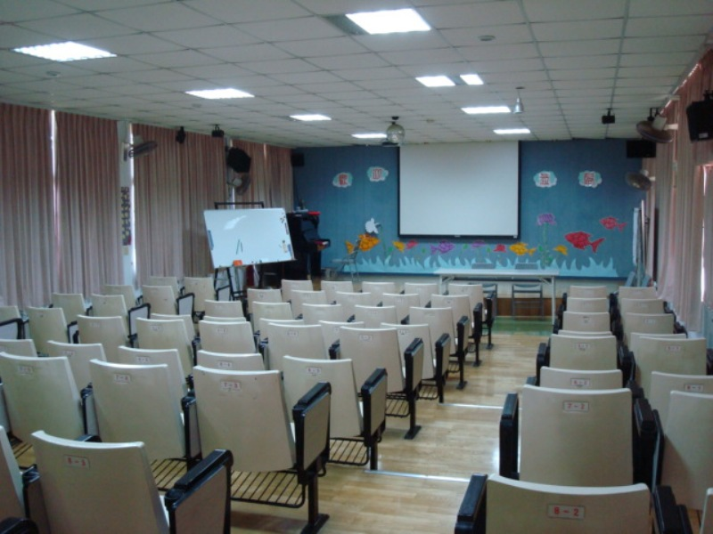 | 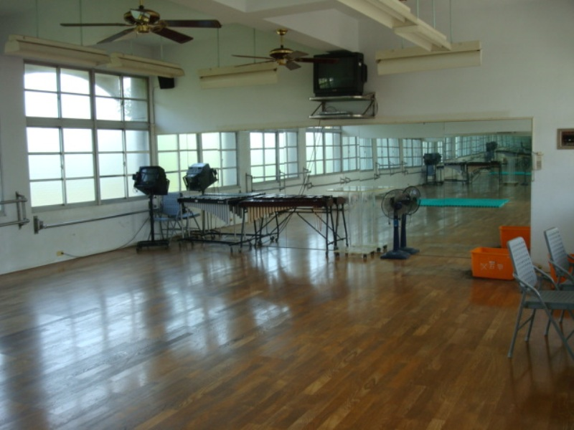
照片說明：視聽教室 | 照片說明：韻律教室
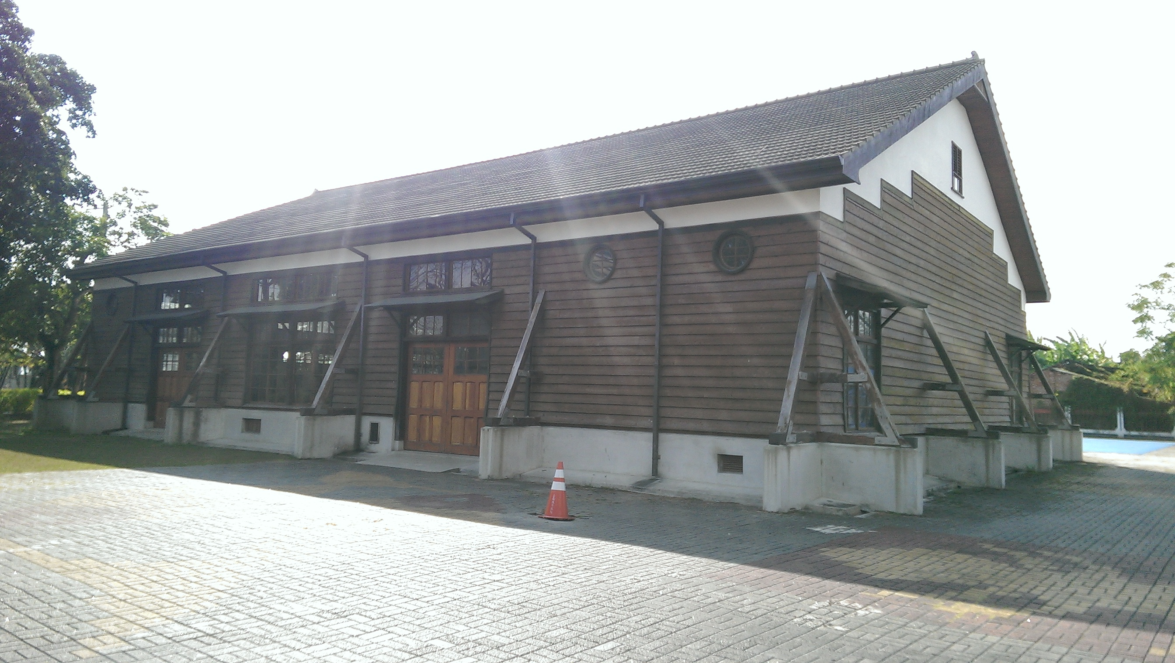 | 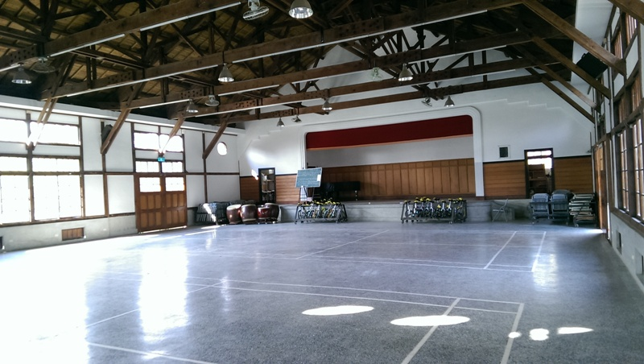
照片說明：禮堂 | 照片說明：禮堂
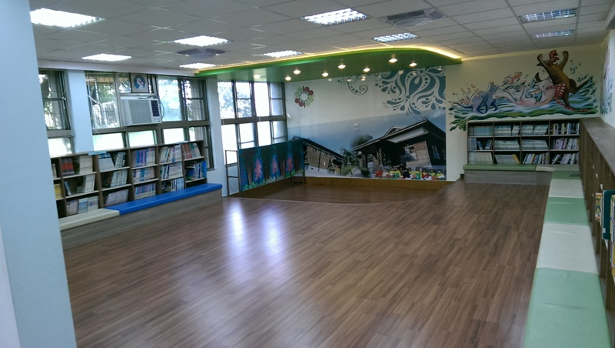 | 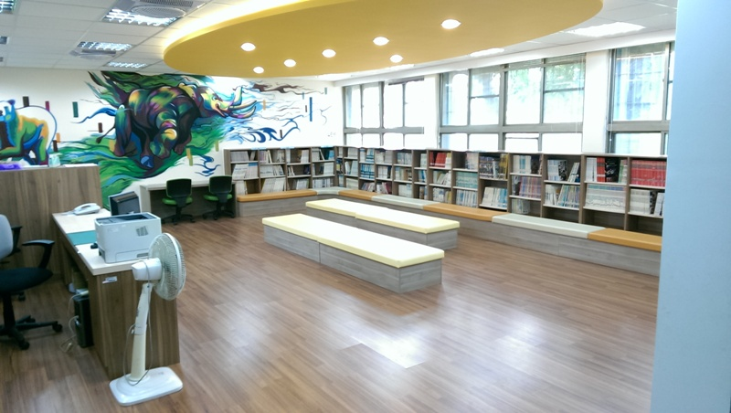
照片說明：圖書室 | 照片說明：圖書室
●學校參與藝術深耕執行成果
本校從97年即申請藝術與人文深耕計劃，我們辦理過陶藝、版畫、書法、鼓術、民族舞蹈、布袋戲等課程，ㄧ直以來，我們設計課程與尋找師資都秉持著在地化與專業為原則，學生作品部份佈置於校園內，其餘的發給學生；鼓術、民族舞蹈、布袋戲都是讓學生學習帶得走的能力，對於中華文化的推廣也起了很大的傳承作用。
三、方案發展歷程：包括未來實施運作之人力配置、年度教學主題計劃、融入學校本位課程規劃、結合當地藝術家、駐校藝術家或專業藝文團體等相關配套計畫等。
藝術與人文領域是一種情意的教學與影響，它的影響是內化的，是任何認知與技能無法比擬的，因此，近幾年我們的教學乃融合了美術、音樂與表演的課程；期望藉由技法的練習，提升學生的創作技巧；藉由肢體的訓練，使學生對自己的身體更有自信；藉由聲光的刺激，豐富孩子的心靈，滋長孩子的智慧，產生源源不斷的創造力。97學年，本校有幸得以申請到藝術與人文深耕經費，以陶藝為課程主軸提出申請計畫，結合在地文化、資源，藉由在地藝術家進入校園，豐富孩子的學習。98學年，本校以陶藝與鼓術為課程主軸提出申請，能夠讓全校之師生皆能接觸陶藝與鼓術擊樂，讓孩童自幼就能發展對陶藝、對音樂節奏之敏感度、與協調之肢體律動，進而尊重、傳承本土藝術的價值。99學年，我們結合典傳舍之專業藝術家，設計由學童集體創作之陶藝作品；鼓術方面，我們延續98年度的課程，以班級為單位，將鼓術擊奏的教學課程加深、加廣；藉由書法教育的揮毫活動拉近人與人間的關係，發揚國粹樂活於書法的筆墨行間。100年，在陶藝方面，我們將「安溪的社區意象」搭配圍牆整建工程，將安溪的故事，寫在學校的牆面上；鼓術方面，以低年級學生為主，培養孩子對鼓術擊奏的興趣，並將鼓術教學向下扎根；版畫教學，讓孩子能在生活中就能與藝術結合。101~103年，我們聘請社區耆老─金台灣掌中劇團的李萍兒老師進入校園，讓生、旦、淨、末、丑的聲韻姿態能繪刻在學童的腦中；鼓術的部份，我們仍以低年級學生為學習主體，期望能培養孩子對鼓術擊奏的興趣並扎實鼓術的基本技法，將鼓術教學向下扎根；民族舞的方面，我們透過教學，啟發學童對中華民族舞的基本認知並能產生興趣與喜愛。
本年度，在鼓術的部份，我們安排有興趣的學生為學習主體，期望能培養孩子積極的練習態度與鼓術擊奏的興趣，並學習鼓術的基本技法，將鼓術教學繼續延續，成為本校的發展重點。烏克麗麗的部份，我們希望能以造型可愛的小樂器引起孩子的興趣，由於攜帶方便，也較少練習的限制，在有趣的撥弦練習中，在活潑的樂音洗滌下，激發孩子們對於音樂的熱情。

四、預期具體成果
1.鼓術：邀請十鼓文化村的專業師資，上課期間由校內教師從旁協助指導，教導學童基礎樂理，讓孩子學會看譜，並訓練孩子基礎的鼓術技巧，並培養孩子對鼓術擊奏的興趣；配合親子運動會、母親節活動、音樂比賽、期末成果發表等活動，進行展演分享。
2.烏克麗麗：透過國立臺灣藝術教育館藝拍即合網站的媒合，聘請藝術家師資。從認識烏克麗麗開始，基礎樂理、音名、唱名、音程、認識簡譜，階段性的指導學童練習並愛上彈奏的感覺，鼓勵學生發揮創意，勇於表達自我，學習場域不再侷限於教室內，校園的一隅或是回到社區，都是學生發表的空間；配合親子運動會、母親節活動、音樂比賽、期末成果發表等活動，進行展演分享。
五、永續經營：未來2-3年經營的願景、整合社區各方資源或企業認養及健全推廣運作規劃及自籌財源的規劃。
本計劃從97學年度起執行至今，我們在過程中不斷檢討、修正、紀錄執行之優缺點，作為往後修正計畫之參考，並將靜態成果佈置展示於校園中，動態成果則於期末成果發表會進行展演，以落實美學教育。我們期望本年度申請的鼓術教學能讓更多孩子接觸到鼓術，讓學校原有的鼓術社團能增加更多生力軍，並積極參與校外競賽，增加學童在校內演出的機會；烏克麗麗的部份，我們除了運用藝術與人文深耕的經費外，也會取得家長會的協助，讓參與烏克麗麗課程時，課堂上的學童皆能人手一把，期望此音樂性課程，能發展出具備學校本位特色、完整且永續的藝術與人文教學模式與教材。
六、執行進度（包含課程規劃）。
●進度
月 次  工作項目 | 1  月 | 2  月 | 3  月 | 4  月 | 5  月 | 6  月 | 9  月 | 10  月 | 11  月 | 12  月
1.成立學校藝術與人文教學工作小組並定期召開會議
2.進行現況分析及需求評估
3.決定目標及教學型態
4.擬定學校藝術與人文教學計畫
5.編製教材及教學媒體
6.建立教學網站與維護
7. 執行學校藝術與人文教學計畫
8.過程評量
9.定期召開教學檢討會
10.成效評價
12.資料分析

13.報告撰寫
- 課程規劃
1.烏克麗麗
年級 | 週次 | 課 程 名 稱 | 課 程 內 容 | 節數
四/五/六年級 | 1 | 烏克麗麗好好玩 | 認識烏克麗麗、左、右手運指、Pick運用、練習曲－兩隻老虎 | 1/1/1
四/五/六年級 | 2 | 魔法Do Re Mi | 基本樂理、C大調Sol型音階、調音、簡譜視譜能力練習曲－瑪莉小羊 | 1/1/1
四/五/六年級 | 3 | 4/4拍Country節奏(一) | C大調音階、和弦、節奏變化、和弦譜視譜能力、練習曲－小蜜蜂 | 1/1/1
四/五/六年級 | 4 | 4/4拍Country節奏(二) | C大調音階、和弦、節奏變化、木箱鼓協助節奏感訓練、練習曲－綠油精 | 1/1/1
四/五/六年級 | 5 | 3/4拍 Waltz 節奏(一) | 指力訓練、C大調音階、和弦、節奏練習、合奏、練習曲－小步舞曲 | 1/1/1
四/五/六年級 | 6 | 4/4拍Country節奏(三) | 指力及手指協調訓練、C大調音階、和弦、節奏、木箱鼓協助節奏感訓練、練習曲－小星星 | 1/1/1
四/五/六年級 | 7 | 一條弦也能彈 | 第一弦中把位高音彈奏、合音練習、四線譜視譜能力、練習曲：瑪莉小羊、小蜜蜂 | 1/1/1
四/五/六年級 | 8 | 合奏課桯(一) | 合奏概念、聲部介紹、分部教學、三部合奏、練習曲:瑪莉小羊 | 1/1/1
四/五/六年級 | 9 | 合奏課桯(二) | 合奏概念、和聲練習、八度音主旋律、分部教學、三部合奏、練習曲:小蜜蜂 | 1/1/1
四/五/六年級 | 10 | 合奏課程(三) | C大調音階、和弦、節奏、附點音符、練習曲－棕色小壺 | 1/1/1
四/五/六年級 | 11 | 合奏課程(三) | UBASS介紹、分部教學、調整拍子、合奏練習、練習曲-棕色小壺 | 1/1/1
四/五/六年級 | 12 | 合奏課程(三) | 木箱鼓節奏練習、分部教學、調整拍子、合奏練習-棕色小壺 | 1/1/1
四/五/六年級 | 13 | 4/4拍Slow Soul節奏(一) | 高把位單音彈奏、分解和弦、節奏、木箱鼓、練習曲－太湖船 | 1/1/1
四/五/六年級 | 14 | 4/4拍Slow Soul節奏(二) | 高把位單音彈奏、分解和弦、節奏、木箱鼓、練習曲－望春風 | 1/1/1
四/五/六年級 | 15 | 4/4拍Country節奏(四) | 捶弦技巧、琶音練習、木箱鼓、練習曲-紫竹調 | 1/1/1
四/五/六年級 | 16 | 合奏課程(四) | 指力訓練、分部教學、拍子調整、強弱概念、練習曲: 潑水歌 | 1/1/1
四/五/六年級 | 17 | 合奏課程(四) | 指力及手指身體協調度訓練、分部教學、拍子調整、強弱概念、練習曲:潑水歌 | 1/1/1
四/五/六年級 | 18 | 合奏課程(四) | 指力及手指身體協調度訓練、分部教學、拍子調整、強弱概念、練習曲:潑水歌 | 1/1/1
四/五/六年級 | 19 | 合奏課程(四) | 合奏練習、拍子調整、強弱概念、練習曲:潑水歌 | 1/1/1
四/五/六年級 | 20 | Soul節奏(一) | 刷節奏、Am調和弦轉換練習、輕重音調整、練習曲:捉泥鰍 | 1/1/1
四/五/六年級 | 21 | 4/4拍Country節奏(五) | 右手切音技巧、 Am調和弦轉換練習、木箱鼓、練習曲-點仔膠(一) | 1/1/1
四/五/六年級 | 22 | 4/4拍Country節奏(六) | 單音斷奏技巧、 Am調和弦轉換練習、木箱鼓、兩部合奏、練習曲-點仔膠(二) | 1/1/1
四/五/六年級 | 23 | 4/4拍Country節奏(七) | 切分音拍子練習、 Am調和弦轉換練習、木箱鼓、練習曲-虹彩妹妹 | 1/1/1
四/五/六年級 | 24 | 4/4拍Slow Soul節奏(三) | 高把位單音彈奏、C大調和弦轉換、分解和弦、木箱鼓、練習曲－祈禱 | 1/1/1
四/五/六年級 | 25 | 4/4拍Folk Rock節奏(一) | 黃金四和弦、節奏練習、練習曲-寶貝 | 1/1/1
四/五/六年級 | 26 | 4/4拍Folk Rock節奏(二) | F大調和弦轉換練習、節奏練習、練習曲-虎姑婆 | 1/1/1
四/五/六年級 | 27 | 合奏課程(五) | 指力訓練、分部教學、拍子調整、強弱概念、練習曲:噢!蘇珊娜 | 1/1/1
四/五/六年級 | 28 | 合奏課程(五) | 指力及手指身體協調度訓練、分部教學、拍子調整、強弱概念、練習曲:噢!蘇珊娜 | 1/1/1
四/五/六年級 | 29 | 合奏課程(五) | 指力及手指身體協調度訓練、分部教學、拍子調整、強弱概念、練習曲:噢!蘇珊娜 | 1/1/1
四/五/六年級 | 30 | 合奏課程(五) | 合奏練習、拍子調整、強弱概念、練習曲:噢!蘇珊娜 | 1/1/1
 |  |  | 合計 | 90節

2.鼓術
年級 | 課程單元 | 節數 | 課程內容
中年級/高年級 | 十鼓運動基礎教材 | 4 / 4 | 1、 認識音樂術語  2、 進階練習曲  3、 認識新的運動  4、 認識鑼鼓經 咚、卡
 | 五線譜認識 | 2 / 2 | 1、 五線譜與簡譜的對照名  2、 唱名、音名
 | 醒獅鑼鼓 (上) | 2 / 2 | 1、 位置練習  2、 認識反覆記號
 | 醒獅鑼鼓(下) | 2 / 2 | 1、 認識新的運動  2、 認識無線反覆記號
 | 醒獅鑼鼓(總複習) | 2 / 2 | 1、可以將上下兩段連起來
 | 震天鑼鼓 | 2 / 2 | 1、可以將上下兩段連起來
 | 震天鑼鼓(基礎節奏) | 2 / 2 | 1、 曲式分析：密碼  2、 複習
 | 震天鑼鼓(上)(下) | 2 / 2 | 1、 曲式分析複習  2、 套上反覆記號
 | 震天鑼鼓總複習 | 2 / 2 | 1、 曲式分析總複習  2、 認識音樂術語
 | 震天鑼鼓總複習 | 2 / 2 | 1、 認識音樂術語  2、 加上動作
 | 大破連環片段 | 2 / 2 | 1、 曲式分析：標題  2、 認識音樂術語
 | 大破連環片段總複習 | 2 / 2 | 1、可以將上下兩段連起來
 | 大破連環片段總複習 | 2 / 2 | 1、 連貫背譜 2.加上動作
 | 新年樂、花鼓燈 | 2 / 2 | 1、 認識銅器(鑼鼓經)  2、 合奏  3、 認識安徽花鼓
合計 |  | 60節

七、經費預算表。
預算項目 | 預算細目 | 金額 | 預算說明
教材教具及參考書籍費 | 烏克麗麗 | 16,000- | 計畫及研討課程所需之教學材料與  書籍
人事費 | 藝術家鐘點費 | 60,000- | 每節400.-共計150節
 | 二代健保保費(核實列支) | 1,200-
物品 | 紙張文具,印刷費 | 2,000- | 紙張,碳粉匣,墨水,相關教學器具及空白帶,光碟片燒錄等
 | 影印碳粉,墨水匣
雜支 |  | 2,000- | 研討會茶水、成果展布置等
 | 以下空白
合計 |  | ＄81,200-

- 請自行繕打本表(最多以20頁為原則)

104年度國民中小學藝術與人文教學深耕計畫
推廣計畫授權書
學校名稱：台南市後壁區安溪國民小學 (務必填寫全銜)
方案名稱 | 安溪五月天-當烏克麗麗遇上鼓術
茲授權教育部及臺南市政府為宣傳活動得以各種方式、永久、不限地區，重製、編輯、改作、引用、公開展示、公開陳列、公開播送、公開上映、公開傳輸、重新格式化、散布參賽作品，並得再授權他人使用。

授權人簽章：

中華民國 104 年 1 月 27 日
備 註 | 1.請以正楷文字填寫資料於表格空白處。  2.授權人請填本方案主要代表人員。

附件四
臺南市104年度國民中小學藝術與人文教學深耕計畫
初審表
申請學校 |  | 臺南市後壁區安溪國民小學 |  |  |  | 初審序位
計畫名稱 |  | 安溪五月天-當烏克麗麗遇上鼓術
初審意見
申請補助金額 | 新台幣捌萬壹仟二佰元整
核定補助經費
申 請 單 位 資 料
藝文老師姓名 | 李佳燕 | 校長姓名 |  | 楊招謨
 | 林育伶 | 學校地址 |  | 731台南市後壁區長安里5號
聯絡人姓名 | 李偉志 | 電話 |  | 06-6361535，0986811382
 |  | mail |  | Kilolo2008@yahoo.com.tw
承辦單位 |  |  | 教育局 |  | 覆 核

臺南市104年度國民中小學藝術與人文教學深耕計畫申請表件
1.繳交審核文件規定：
- 繳交期限:104年2月13日（五）以郵戳為憑。
- 附件表格亦可逕行至教育局特幼教育科「文件下載」處下載參用。
- 繳交資料信封袋內容如下：（書面審查資料1份及電子檔光碟乙份）。
2.書面審查資料1份及電子檔光碟1份
項目 | 繳交  資料 | 說明 | 備註
書面資料及  電子檔光碟 | 封面 | 請務必在文件封面右上角，用文書軟體(如word)檔的頁首/頁尾方式，依序打上編號(留白，由承辦單位填寫)、學校、方案名稱，以利評審作業進行。 | （附件一）
 | 報名表 | 主要聯絡人資料務必填寫，方案名稱以20字為上限。 | （附件二）
 | 簡介表 | 以A4直式橫書3頁為上限，新細明體，12號字繕打，單行間距。 | （附件三）
 | 方案全文 | 以A4直式橫書，新細明體，除標題16號字外，其餘以12號字繕打，單行間距，內容應與口頭發表一致，含圖片以20頁為上限。 | （附件四）
 | 授權書 | 教學團隊成員代表填寫並簽名蓋章。(請繳交正本一份，不需裝訂成冊) | （附件五）
 | 初審表 | 12號字繕打。(請繳交正本一份，不需裝訂成冊) | （附件六）
1.以上資料(附件一至四)請裝訂成冊乙式1份以及製作電子檔光碟一份逕送
仙草國小(臺南市白河區仙草里22號)王柏諺先生收。
2.附件五及六請勿裝訂

臺南市104年度補助國民中小學推動藝術與人文教學深耕計畫經費編列
附件2
注意事項
壹、依據：本市104年度推動國民中小學藝術與人文教學深耕實施計畫。
貳、本案經費編列說明：
一、人事費（如加班費）、設備費（資本門）等不得編列。
二、業務費各項經費編列建議額度：
- 授課（講師）鐘點費：不得編列助教鐘點費，不得少於補助總經費百分之六十。
- 教材教具及參考書籍費：不得逾學校受補助總經費百分之二十。
- 參訪費用（含車資）：不得逾學校受補助總經費百分之十。
- 物品（電腦週編耗材或文具紙張等）：不得逾學校受補助總經費百分之五。
- 雜支：不得逾學校受補助總經費百分之五。
三、經費編列注意事項：
- 授課（講師）鐘點費：(含外聘教師勞健保補助費)
- 藝文教師授課鐘點費：對象為學生，目的在協同教學，每節授課40分鐘，以內聘計(含交通補助、教案教材設計)，每節得酌情編列以新臺幣260元至650元為原則（不得另支交通費）。
2.講師鐘點費：對象為教師，每節授課50分鐘，目的在增進校 內教師藝文 教學專業成長。依軍公教人員兼職費及講座鐘點費 支給規定辦理：外聘－專家學者1,600元、內聘－主辦或訓練機關（構）學校人員800元（不得另支交通費）。
- 其他費用：
- 教材教具及參考書籍費：以辦理、推動藝文深耕教學所必須者始得編列，以不逾學校受補助總經費百分之二十為原則。
- 車資：核實列支，每輛車資以新臺幣5,000元為上限。
- 上課茶水費、服裝費、出席費等不宜編列。
四、如有本案經費編列相關疑問，請洽特幼教育科黃琳雅小姐 網路電話:99767

教育部核定本市104年度偏遠國民中小學名冊
附件3
國民中學
編號 | 學校 |  | 編號 | 學校 | 編號 | 學校
01 | 市立  仁德文賢國中 |  | 02 | 市立龍崎國中 | 03 | 市立山上國中
04 | 市立楠西國中 |  | 05 | 市立南化國中 | 06 | 市立左鎮國中
07 | 市立官田國中 |  | 08 | 市立大內國中 | 09 | 市立佳興國中
10 | 市立將軍國中 |  | 11 | 市立後港國中 | 12 | 市立竹橋國中
13 | 市立北門國中 |  | 14 | 市立太子國中 | 15 | 市立柳營國中
16 | 市立東山國中 |  | 17 | 市立東原國中 | 18 | 市立後壁國中
19 | 市立菁寮國中 |  | 20 | 市立南寧高中  附設國中部 | 21 | 市立土城高中  附設國中部
國民小學
01 | 市立文賢國小 | 02 |  | 市立依仁國小 | 03 | 市立仁和國小
04 | 市立虎山國小 | 05 |  | 市立保東國小 | 06 | 市立崇和國小
07 | 市立文和國小 | 08 |  | 市立深坑國小 | 09 | 市立新光國小
10 | 市立龍崎國小 | 11 |  | 市立口碑國小 | 12 | 市立層林國小
13 | 市立南化國小 | 14 |  | 市立北寮國小 | 15 | 市立西埔國小
16 | 市立玉山國小 | 17 |  | 市立瑞峰國小 | 18 | 市立左鎮國小
19 | 市立光榮國小 | 20 |  | 市立善糖國小 | 21 | 市立文正國小
22 | 市立安業國小 | 23 |  | 市立北勢國小 | 24 | 市立港尾國小
25 | 市立紀安國小 | 26 |  | 市立塭內國小 | 27 | 市立子龍國小
28 | 市立通興國小 | 29 |  | 市立松林國小 | 30 | 市立後港國小
31 | 市立竹橋國小 | 32 |  | 市立三股國小 | 33 | 市立光復國小
34 | 市立篤加國小 | 35 |  | 市立龍山國小 | 36 | 市立建功國小
37 | 市立大文國小 | 38 |  | 市立樹林國小 | 39 | 市立鯤鯓國小
40 | 市立長平國小 | 41 |  | 市立文山國小 | 42 | 市立錦湖國小
43 | 市立雙春國小 | 44 |  | 市立三慈國小 | 45 | 市立宅港國小
46 | 市立頂洲國小 | 47 |  | 市立賀建國小 | 48 | 市立甲中國小
49 | 市立嘉南國小 | 50 |  | 市立渡拔國小 | 51 | 市立二溪國小
52 | 市立新橋國小 | 53 |  | 市立新生國小 | 54 | 市立土庫國小
55 | 市立坔頭港國小 | 56 |  | 市立竹埔國小 | 57 | 市立仁光國小
58 | 市立岸內國小 | 59 |  | 市立文昌國小 | 60 | 市立竹門國小
61 | 市立內角國小 | 62 |  | 市立仙草國小 | 63 | 市立河東國小
64 | 市立大竹國小 | 65 |  | 市立果毅國小 | 66 | 市立太康國小
67 | 市立新山國小 | 68 |  | 市立菁寮國小 | 69 | 市立安溪國小
70 | 市立新東國小 | 71 |  | 市立永安國小 | 72 | 市立新嘉國小
73 | 市立樹人國小 | 74 |  | 市立聖賢國小 | 75 | 市立東原國小
76 | 市立青山國小 | 77 |  | 市立吉貝耍國小 | 78 | 市立龍崗國小
79 | 市立青草國小 | 80 |  | 市立鎮海國小 | 81 | 市立顯宮國小
82 | 市立長安國小 | 83 |  | 市立  安南區南興國小 | 84 | 市立安佃國小
85 | 市立學東國小

